Toán thực tế lớp 9 ôn thi vào lớp 10
Bài 1: Đo chiều cao của một cái cây AB. Người ta đặt gương phẳng tại vị trí C (hình). Người đo đi lùi lại (thẳng người) cho đến khi nhìn thấy bóng ngọn cây A (lúc này ảnh là F). Biết khoảng cách từ gương đến gốc cây là BC = 30 mét, khoảng cách từ gương đến chỗ đứng là CD = 1,5 mét, khoảng cách từ mắt người đo E đến mặt đất là ED = 1,6 mét. Tính chiều cao của cây (Biết $\hat{BCA}$ = $\hat{DCE}$)?

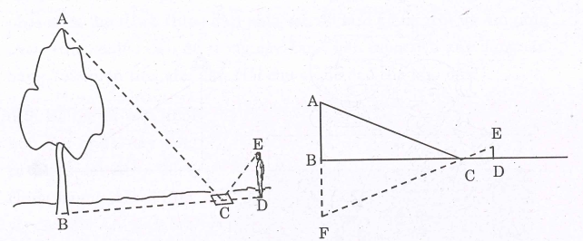

Bài 2: Các khối Rubic hình lập phương có kích thước 5,7cm x 5,7cm x 5,7cm được đựng trong một hộp hình chữ nhật có diện tích đáy lòng hộp là 17,1cm x 28,5cm và hộp chứa đầy được 60 khối Rubic. Tính chiều cao AA’ của lòng hình hộp (làm tròn đến hàng đơn vị).
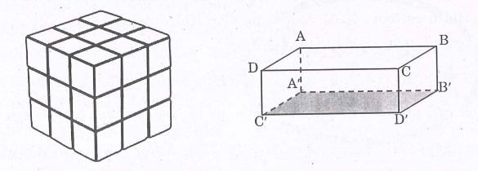

Bài 3: Mẹ bạn Tuấn đưa 66 000 đồng nhờ bạn mua 2 ổ bánh mì và 3 cái bánh bao để cả nhà ăn sáng. Hôm nay, Tuấn đổi ý ăn bánh bao nên bạn mua 1 ổ bánh mì và 4 cái bánh bao nên còn dư được 3000 đồng. Hỏi giá tiền phải trả cho 1 ổ bánh mì thịt và 1 cái bánh bao?
Bài 4: Hằng ngày, hai anh em An và Bình cùng đi bộ từ nhà ở A để đến trường. Trường của An ở vị trí B, trường của Bình ở vị trí C theo hai hướng vuông góc nhau. An đi với vận tốc 4km/giờ và đến trường sau 15 phút. Bình đi với vận tốc 3km/giờ và đến trường sau 12 phút. Tính khoảng cách BC giữa hai trường (lòm tròn đến mét).
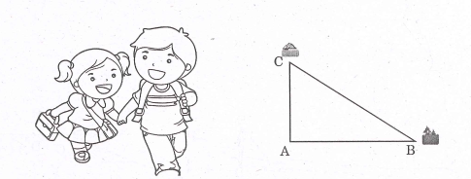

Bài 5: Đầu năm học, lớp 9A1 có 45 học sinh kiểm tra sức khỏe định kì, khi tổng hợp: Chiều cao trung bình của cả lớp là 148cm, chiều cao trung bình của nam là 152cm và chiều cao trung bình của nữ là 146cm. Hỏi lớp có bao nhiêu nam, bao nhiêu nữ?
Bài 6: Người ta dự định trộn hai dung dịch Hiđrô perôxit 30% và Hiđrô perôxit 3% để được dung dịch Hiđrô perôxit 12%. Vậy người ta phải trộn chúng theo tỷ lệ nào?
Bài 7: Quãng đường đi của một vật rơi tự do không vận tốc đầu cho bởi công thức S = $\frac{1}{2}$ gt² (trong đó g là gia tốc trọng trường g = 10m/giây², t (giây) là thời gian rơi tự do, S là quãng đường rơi tự do). Một vận động viên nhảy dù, nhảy khỏi máy bay ở độ cao 3200 mét (vận tốc ban đầu không đáng kể, bỏ qua các lực cản). Hỏi sau thời gian bao nhiêu giây, vận động viên phải mở dù để khoảng cách đến mặt đất là 1200 mét?
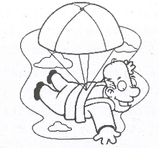
Bài 8: Gia đình bạn Hương mua một khu đất hình chữ nhật để cất nhà, biết chiều dài gấp 4 lần chiều rộng. Theo quy hoạch, khi xây phải chừa 2m (theo chiều dài) phía sau để làm giếng trời và 4m phía trước (theo chiều dài) để trồng cây xanh nên diện tích xây dựng chỉ bằng 75% diện tích khu đất. Hỏi chu vi lúc đầu của khu đất?
Bài 9: Bể bơi là một khối hộp hình chữ nhật, đáy lòng có chiều dài AB = 25cm, chiều ngang AD = 15cm, có độ sâu AA’ = 2,5m. Người ta đúc một khối xi măng hình lăng trụ đứng AIB. DKC, đáy là tam giác AIB vuông tại A, AI = 1,2m, AB = 25m, chiều cao AD để khi bơm nước vào bể thì có chỗ nông, có chỗ sâu. Người ta bơm nước vào bể sao cho mặt nước cách mặt bể 0,5m. Hãy tính xem bể lúc đó chứ bao nhiêu lít nước (1dm³ nước = 1 lít nước).
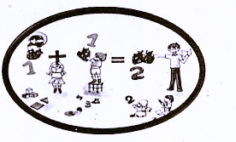
Bài 10: Để giúp các bạn trẻ “Khởi nghiệp”, Ngân hàng cho vay vốn ưu đãi với lãi suất 5%/năm. Một nhóm bạn trẻ vay 100 triệu đồng làm vốn kinh doanh hàng tiểu thủ công mỹ nghệ.
a.Hỏi sau một năm các bạn trẻ phải trả cho ngân hàng cả vốn lẫn lãi là bao nhiêu?
b.Các bạn trẻ kinh doanh hai đợt trong năm, đợt 1 sau khi trừ các chi phí thấy lãi được 18% so với vốn bỏ ra nên dồn cả vốn và lãi kinh doanh tiếp đợt 2, cuối đợt 2 trừ các chi phí thấy lãi 20% so với vốn đợt 2 bỏ ra. Hỏi sau một năm, qua hai đợt kinh doanh, trả hết nợ ngân hàng các bạn trẻ còn lãi được bao nhiêu tiền?
Bài 11: Cuối tuần, gia đình bạn Tuấn đón Taxi (7 chỗ) về thăm bên ngoại. Khi xuống xe, đồng hồ chỉ số tiền phải trả là 87 000 đồng. Bạn Tuấn hỏi bác tài cách tính thì biết rằng bước lên xe thì phải trả 12 000 đồng cho 600 mét đầu tiên và sau đó cứ mỗi 180 mét đồng hồ nhảy thêm 3000 đồng. Hãy tính xem quãng đường từ bên nhà đến bên ngoại cua bạn Tuấn là bao nhiêu km?
Bài 12: Nguyễn Thị Ánh Viên – Huy chương vàng Seagame 2017 với thành tích 4’10.96” (làm tròn 4 phút 11 giây khi tính toán) bơi 400m trên đường đua xanh. Các nhà báo vui tính “Ví von” Ánh Viên bơi với tốc độ “Tên lửa”.
Hãy cho biết với tốc độ bơi 400m của Ánh Viên như vậy bằng bao nhiêu phần trăm (%) tốc độ tên lửa, biết rằng tên lửa đẩy muốn thắng được sức hút trái đất để đưa vệ tinh vào quỹ đạo vận tốc tối thiểu 8km/giây (làm tròn 2 chữ số thập phân).
Bài 13: Nguyên liệu để làm món kem dâu cho 8 người ăn: kem tươi: 0,5 lít, dâu: 1kg, đường: 250 gam. Hôm nay, mẹ bạn An sử dụng 2,5kg dâu để làm món kem dâu đãi khách. Hỏi mẹ bạn An sử dụng bao nhiêu kg đường và chuẩn bị đãi bao nhiêu khách?
Bài 14: Hai bạn An và Bình ở hai địa điểm A và B cách nhau 1200m cùng đi đến trường ở địa điểm C cách A 500m. An đi bộ với vận tốc 4km/giờ. Bình đi xe đạp với vận tốc 12km/giờ. Hỏi bạn nào đến trường trước (biết AB vuông góc với AC).
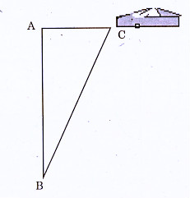
Bài 15: Dân số Việt Nam tính đến ngày 1/1/2017 là 94 triệu người, dự kiến đến 1/1/2018 tăng thêm 1 050 000 người.
a.Tính tỉ lệ phần trăm dự kiến tăng dân số trong một năm của dân số Việt Nam (làm tròn 2 chữ số thập phân).
b.Cho biết sự tăng dân số theo ước tính cho bởi công thức:
S = A.(1+r)^{n}
(Trong đó A là dân số của các năm làm mốc, tính S là dân số sau n năm, r là tỉ lệ tăng dân số dự kiến năm). Hãy dự kiến đến 1/1/2020 dân số Việt Nam la bao nhiêu người? (làm tròn đến hàng đơn vị).
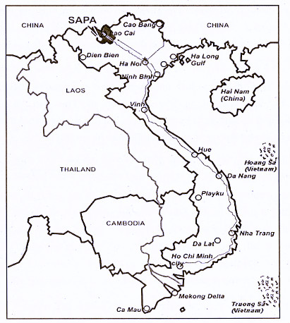

Bài 16: Khi nuôi cá thì nghiệm trong hồ, một nhà sinh vật học thấy rằng. Nếu trên một đơn vị diện tích của mặt hồ có n con cá thì trung bình mỗi con cá sau một vụ cân nặng P(n) = 480 – 20n (gram) và cũng tính được sau mỗi vụ mỗi con cá trên một đơn vị diện tích mặt hồ có khối lượng 240 gram.
a.Hỏi lúc đầu người ta thả bao nhiêu con cá giống trên một đơnvị diện tích?
b.Hãy cho một vài số liệu về tổng sản lượng mỗi vụ thu hoạch để kiểm chứng số cá thả trên một đơn vị diện tích mặt hồ tìm được ở câu a là phương pháp tốt nhất.
Bài 17: Chị Bình gửi ngân hàng A một số tiền với lãi suất 7%/năm, sau hai năm số tiền của chị Bình có được cả gốc lẫn lãi là: 137,388 triệu. Hỏi lúc đầu chị Bình gửi bao nhiêu tiền, biết rằng tiền lãi năm thứ nhất gộp vào tiền gửi để tính lãi năm thứ hai.
Bài 18: Sau khi được hướng dẫn, Tuấn và nhóm bạn thực hành ngoài trời đo khoảng cách của con kênh AB, bằng cách sử dụng cọc tiêu và có cách làm như sau:
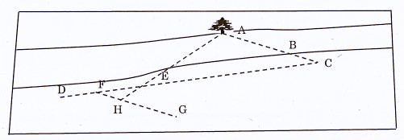
Chọn mục tiêu bên kia kênh,ví dụ cây A, đóng cọc tiêu B gần bờ kênh sao cho thấy cây A gần nhất, sau đó đóng và nhắm cọc C sao cho A, B, C thẳng hàng C cách B đo được 5 mét. Dựng và vạch đường thẳng CD vuông góc với BC trên đường này đóng cọc F, tiếp tục dựng và vạch đường thẳng FG vuông góc với CD và trên đường này đóng cọc H, cắm và nhắm cọc E trên đường thẳng CD sao cho H, E, A thẳng hàng. Các bạn đo và xác định được FH = 4 mét, FE = 5 mét, EC = 40 mét. Hỏi con kênh có bề rộng AB bằng bao nhiêu? (Các cọc đều đóng thẳng đứng).
Bài 19: Một cửa hàng có 150kg trái cây các loại gồm Cam, Quýt, Táo, Nho. Khối lượng Táo là 30kg, khối lượng Cam gấp 3 lần khối lượng Nho khối lượng Nho ít hơn khối lượng Quýt 20kg. Hỏi:
a.Khối lượng Táo chiếm tỉ lệ bao nhiêu phần trăm trên tổng số?
b.Khối lượng các loại trái cây của cửa hàng?
Bài 20: Từ đài kiểm soát không lưu kỹ thuật viên đang kiểm soát một máy bay đang hạ cánh. Tại thời điểm kiểm soát, máy bay đang ở độ cao 962 mét, góc quan sát (Tính theo đơn vị độ, phút, giây) là: 26$°$42’. Hỏi máy bay tại thời điểm này cách đài quan sát bao nhiêu? (làm tròn đến mét). Biết rằng đài quan sát cách mặt đất 12 mét.
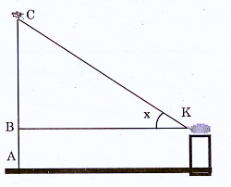

Bài 21: Nhà bạn Tuấn tháng trước phải sự dụng 119kwh điện. Tính số tiền gia đình bạn Tuấn phải trả trong tháng, biết rằng giá 50kwh đầu tính với giá 1484 đồng/1kwh, 50kwh thứ hai có giá 1533 đồng/1kwh và 19kwh sau tính với giá 1786 đồng/1kwh. Thuế GTGT (VAT) 10% trên tổng số tiền trả (làm tròn đến hàng đơn vị).
Bài 22: Để đo chiều cao của một cái cây bằng ánh nắng mặt trời, bạn An cắm một cọc CD thẳng đứng cách cây 24 mét khi bóng của cây trùng với bóng của cọc bạn An đánh dấu vị trí I. Đo khoảng cách ID được 1,6 mét. Hỏi chiều cao AB của cây? (Biết cọc có chiều cao 1,2 mét)
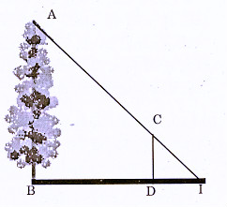

Bài 23: Tivi giá niêm yết 6 100 VND, Nồi cơm điện giá niêm yết 320 000 VND.
*Tivi khuyến mại hai đợt, đợt 1 giảm 12%, đợt 2 giảm 8%.
*Nồi cơm điện chỉ giảm giá một đợt là 5%. Hỏi người mua cả hai thứ trong đợt khuyến mại sau, phải trả bao nhiêu tiền?
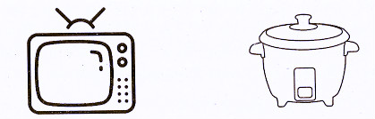

Bài 24:
a.Chú Hùng gửi ngân hàng số tiền 100 triệu (đồng), sau một tháng tiền lãi được 600 ngàn (đồng). Hỏi lãi suất ngân hàng là bao nhiêu phần trăm/ 1 tháng?
b.Cô Hường cũng gửi ngân hàng với lãi suất trên, sau hai tháng được cả vốn lẫn lãi là 20,24072 triệu (đồng). Hỏi lúc đầu cô Hường gửi bao nhiêu tiền?
Ghi chú: Tiền lãi hàng tháng tính theo số tiền có được của tháng đó (Tiền gốc cộng tiền lãi tháng trước).
Bài 25: Điện trở của dây dẫn tỉ lệ thuận với chiều dài của dây, tỉ lệ nghịch với tiết diện của dây và phụ thuộc vào bản chất của dây, cho bởi công thức R =p$\frac{l}{S}$. Một dây đồng chất có tiết diện S=0,06mm², điện trở suất p = 0,5.10⁻⁶ Ωm.
a.Tính chiều dài của dây dẫn biết điện trở dây là R = 15Ω.
b.Cùng loại dây và chiều dài giảm một nửa và tiết diện giảm 2 lần thì điện trở tăng hay giảm? Bao nhiêu lần?
Bài 26: Buổi sáng hàng ngày, bạn An đi bộ từ nhà (ở vị trí A) đến trường (ở vị trí D), giai đoạn đầu đi trên đoạn đường thẳng AB = 400 mét với vận tốc 4km/giờ, sau đó đi đoạn đường dốc BD với vận tốc 3km/giờ. Hỏi bạn An mất thời gian bao lâu để đi từ nhà đến trường? Biết rằng đoạn đường dốc hợp với phương nằm ngang một góc $\hat{CBD}$ = 3$°$50’ và chiều cao con dốc CD = 10 mét (CD vuông góc với BC).
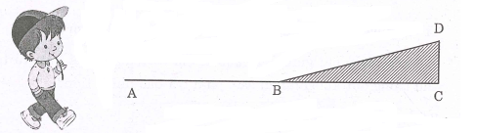
Bài 27: Tổng khối lượng của ba bạn An, Bình, Tuấn là 135kg. Biết rằng bạn An nhẹ hơn bạn Bình 5kg và khối lượng bạn Tuấn bằng $\frac{5}{4}$ khối lượng An. Hỏi mỗi bạn cân nặng bao nhiêu?
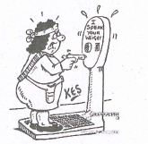

Bài 28: Sau khi xem bảng báo giá, mẹ bạn Hương đưa bạn 740 000 đồng đi siêu thị mua một quạt bàn và một bàn ủi. Hôm nay vào đợt khuyến mại, bàn ủi giảm 10%, quạt giảm 15% so với trên bảng báo giá nên bạn Hương chỉ phải trả 646 000 đồng. Hỏi giá mỗi món hàng trên bảng báo giá là bao nhiêu?
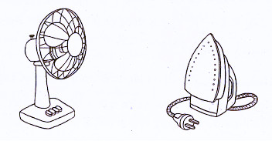
Bài 29: Cho biết công thức tính số gốc và tiền lãi được hưởng của ngân hàng A=x (1+r)^{n}.
- x là số tiền gửi – Đơn vị (đồng hoặc triệu đồng)
- r là lãi suất ngân hàng (tính theo %)
- n là số tháng (hoặc năm) phải tính
- A là tổng số tiền gốc và tiền lãi được hưởng (đồng hoặc triệu đồng)
Một người gửi ngân hàng 200 triệu đồng với lãi suất 7%/năm. Hỏi sau 5 năm người ấy có được cả gốc lẫn lãi là bao nhiêu?
(Trong thời gian này không gửi thêm và cũng không rút tiền lãi – làm tròn đến đồng).
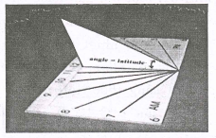

Bài 30: Giác kế,cách đo chiều cao của cây, kính ngắm (hình)
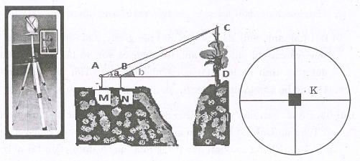

Hôm nay, trong giờ thực hành ngoài trời, Minh và các bạn trong tổ thực hiện bài “Đo chiều cao của cây bằng giác kế và các dụng cụ khác (thước cuộn,…). Các bạn thực hiện như sau: Đầu tiên, đặt giác kế ở vị trí N, để kính ngắm nằm ngang, chọn vị trí D trên cây sao cho 2 điểm K trên hai đầu kính ngắm và D thẳng hàng, xoay kính, ngắm vị trí điểm C sao cho 2 điểm K trên hai đầu kính ngắm và C thẳng hàng, xác định góc b, ghi lại số liệu. Dời giác kế lùi lại vị trí M và thực hiện như bước đầu xác định góc a. Hãy tính chiều cao của cây (làm tròn 1 chữ số thập phân), biết a = 36$°$, b = 41$°$, MN = 5m và khoảng cách từ kính ngắm đến mặt đất là 1,2m.
Bài 31: Một ấm đun nước bằng nhôm có khối lượng 0,3kg đựng 2 lít nước ở 10$°$C. Tính nhiệt lượng cần thiết để đun sôi nước (100$°$C). Biết rằng nhiệt dung riêng của nước là 4200 J/kg.K, nhiệt dung riêng của nhôm là 880 J/kg.K và sự mất nhiệt không đáng kể.
(Cho biết công thức tính nhiệt lượng vật thu vào để tăng nhiệt độ từ t₁$°$C lên t₂$°$C là: Q = m.c (t₂ – t₁), trong đó m là khối lượng vật (kg), c là nhiệt dung riêng (J/kg.K)).
Bài 32:
a.Anh Hoàng bỏ vốn 100 triệu đồng kinh doanh mặt hàng mỹ phẩm, sau khi bán hết, trừ thuế và các chi phí khác anh còn lãi 15 triệu đồng. Hỏi lãi suất khi bán mặt hàng này.
b.Đợt hai, anh cũng đầu tư vào mặt hàng này, sau khi bán hết trừ thuế và các chi phí khác, anh thu được cả vốn và lãi là 207 triệu đồng và tính ra lãi suất cũng như đợt đầu. Hỏi đợt này anh Hoàng bỏ vốn là bao nhiêu?
Bài 33: Để lát sàn nhà có diện tích 80m² (4m x 20m) lúc đầu gia đình bạn tuấn dự tính lót bằng sàn gỗ với giá 360 000 đồng/1 mét vuông (1m x 1m). Nhưng sau bàn bạc trong nhà, quyết định chọn lát gạch (40cm x 40cm) với giá 16 200 đồng/1 viên. Hỏi nếu chọn cách lót sàn gạch thì giảm được chi phí bao nhiêu tiền? (Giả sử khoảng cách giữa các viên gạch không đáng kể).

Bài 34: Một vật sáng AB đặt vuông góc với trục chính của một thấu kính phân kì cho ta một ảnh ảo A’B’, biết tiêu cự của thấu kính là OF = 10cm, độ lớn của vật là AB = 10cm và FA’ = 4cm. Tính độ lớn của A’B’ của ảnh.
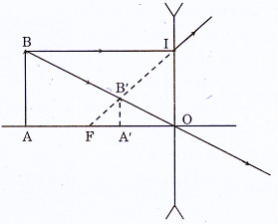
Bài 35:
a.Một cửa hàng bán lẻ lấy một thùng nước ngọt ?(24 chai) của đại lí phân phối với giá 192 000 đồng, bán lẻ 10 000 đồng một chai. Hỏi khi bán hết thùng nước thì cửa hàng lãi bao nhiêu phần trăm một thùng theo giá gốc?
b.Trong đợt khuyến mại, do đại lí phân phối giảm giá, cửa hàng cũng giảm giá bán còn 9500 đồng một chai, lãi suất vẫn như lúc chưa khuyến mại. Hỏi tiền mua một thùng nước ngọt trong đợt này cửa hàng phải trả là bao nhiêu?
Bài 36: Tổng kết năm học, lớp 91 với 40 học sinh, có 2 bạn xếp loại Yếu, số bạn đạt loại Giỏi ít hơn số bạn xếp loại TB 10 bạn và số bạn xếp loại Khá bằng $\frac{2}{3}$ số bạn xếp loại TB.
Hỏi:
a.Số bạn xếp loại Yếu chiếm bao nhiêu phần trăm của lớp?
b.Xếp loại Giỏi, Khá, TB có bao nhiêu bạn?
Bài 37:
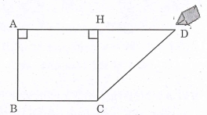
Hai người cùng xuất phát một lúc từ hai địa điểm A và B để đến chỗ làm ở D, người thứ I ở A đi trên đường thẳng và đi bộ với vận tốc 5km/giờ, người thứ II đi bằng xe đạp lúc đầu đi trên đoạn đường thẳng BC song song với AD, sau đó đi đoạn đường CD với cùng vận tốc 12km/giờ và đến D trước 4 phút 24 giây.Tính đoạn đường CD biết rằng AB vuông góc với AD, AB = 300m và AD = 700m.
Bài 38:
a.Chú Minh mua một chiếc điện thoại, thấy cửa hàng để giá 4 800 000 đồng chưa tính thuế V.A.T (thuế 10% tính trên giá gốc). Hỏi nếu lấy chiếc điện thoại này chú Minh phải trả bao nhiêu tiền?
b.Chú Minh quyết định lấy điện thoại này và mua thêm phụ kiện. Tổng số tiền chú phải trả cho cửa hàng là 5 720 000 đồng. Hỏi phụ kiện chưa tính thuế V.A.T (thuế 10% tính trên giá gốc) giá bao nhiêu?
Bài 39: Với cùng một hiệu điện thế và cùng một ấm nước, nếu bếp điện sử dụng điện trở R thì sẽ sôi trong thời gian t = 30 phút, nếu sử dụng bếp điện trở R’ (R’ = 1,5.R) thì nước trong ấm sôi trong bao lâu (Coi điện trở thay đổi không đáng kể theo nhiệt độ, và nhiệt năng tỏa ra môi trường tỉ lệ với điện năng cung cấp cho bếp cho bởi công thức:
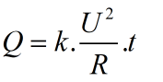
Trong đó Q là nhiệt lượng cần làm cho sôi nước, k là hệ số tỉ lệ, U: hiệu điện thế).
Bài 40: Xem “Bóng đá”, bình luận viên hay dùng từ góc hẹp, góc rộng khi sút bóng về phía khung thành. Nếu trước khung thành BC ta tưởng tượng có một cung tròn qua B, C thì mọi điểm trên cung này đều nhìn BC dưới góc bằng nhau (góc nội tiếp). Giả sử A là điểm xa nhất trên cung A cách khung thành đoạn AH = 20cm. Hãy tính góc sút (Theo phương nằm ngang) khi đá bóng về khung thành, biết chiều ngang khung thành là 7,32m (làm tròn đến phút).
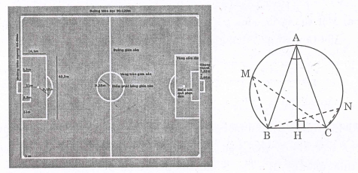

Bài 41: Trong một khu vui chơi, người ta dựng một mô hình kim tự tháp bằng bê tông cốt thép. Kim tự tháp là hình chóp đều, đáy là hình vuông mỗi cạnh 3m, chiều cao hình chóp 4m. Tính khối lượng bê tông cốt thép đã sử dụng (biết rằng khối lượng bê tông cốt thép là 2,5 tấn/mét khối (m³).
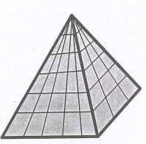

Bài 42: Hằng ngày bạn Hương đi bộ từ nhà đến trường Hôm nay, vì trực lớp nên bạn cần đến sớm 10 phút nên mẹ bạn Hương chở bạn bằng xe máy. Tính quãng đường, biết rằng bạn đi bộ với vận tốc 5km/giờ và vận tốc khi đi xe máy là 30km/giờ.
Bài 43: Dân số của một huyện hiện nay là 1 600 000 người, trong đó ở độ tuổi 5 tuổi chiếm 0,8%, dự kiến năm sau độ tuổi này sẽ được huy động hết vào lớp 1 và cũng dự kiến số học sinh lớp 5 là 11 360 học sinh sẽ chuyển sang học lớp 6 ở các trường cấp 2. Do đó phải xây thêm phòng học cho số dư ra. Hỏi huyện phải xây thêm bao nhiêu phòng học, biết rằng mỗi phòng học dự trù cho 40 học sinh.
Bài 44:
a.Một thùng mì mua gốc giá 80 000 đồng, bán giá 88 000 đồng. Hỏi tiền lãi một thùng là bao nhiêu phần trăm so với giá gốc?
b.Khi mua 50 thùng thì được đại lí giảm giá 1% trên tổng số tiền trả. Hỏi người bán vẫn muốn lời 8000 đồng/một thùng thì phải bán với giá bao nhiêu/một thùng?
Bài 45: Thiết diện của một cái hồ nước là Parapol y = ax² (chọn hệ trục tọa độ vuông góc Oxy (hình vẽ), biết rằng bề ngang của thiết diện là AB = 8m, bề sâu của thiết diện OC = 4m.
a.Xác định hệ số a.
b.Vẽ đồ thị hàm số trên (với hệ số a tìm được) trong mặt phẳng Oxy.
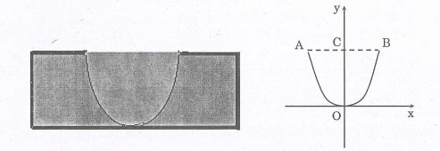

Bài 46: Anh Toàn mượn 20 triệu (đồng) của ngân hàng làm kinh tế gia đình với thời hạn một năm. Lẽ ra đến cuối năm anh phải trả cà vốn lẫn lãi. Song anh được ngân hàng cho kéo dài thời hạn thêm một năm nữa, số lãi của năm đầu gộp vào với tiền mượn để tính lãi năm sau và lãi suất vẫn như cũ. Hết hai năm anh phải trả tất cả là 25,088 triệu (đồng). Hỏi lãi suất cho vay cảu ngân hàng là bao nhiêu phần trăm một năm.
Bài 47:

Một khu vườn hình chữ nhật có chiều dài hơn chiều rộng 10m. Người ta làm một lối đi rộng 2m và xung quanh vườn làm rạch có bề ngang 0,5m để dẫn bước tưới cây nên diện tích trồng cây chỉ còn ít hơn diện tích ban đầu 127m². Tính diện tích lúc đầu của khu vườn.
Bài 48: Bạn Tuấn tiết kiệm mỗi ngày bỏ heo, lúc thì tờ 1000 đồng, khi thì tờ 2000 đồng. Hôm nay, hưởng ứng đợt vận động giúp đồng bào lũ lụt, bạn quyết định đập heo để góp. Bạn đếm được tất cả là 243 tờ tiền và số tờ tiền 2000 đồng gấp hai lần số tờ 1000 đồng.
Hỏi bạn Tuấn đã tiết kiệm được bao nhiêu tiền?
Bài 49: Một người ở ngọn hải đăng A cao 40m so với mặt nước biển quan sát thấy đỉnh B của chiếc tàu ở phía đường chân trời. Tính khoảng cách AB từ ngọn hải đăng đến chiếc tàu, biết bán kính trái đất là 6370km và đỉnh tàu B cao 20m so với mặt nước biển (làm tròn đến km).
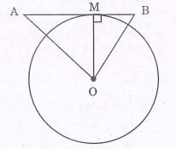

Bài 50: Dân số một huyện lúc đầu là 500 000 người, sau hai năm dân số là 512 072 người. Tỷ lệ tăng dân số của huyện này là bao nhiêu phần trăm một năm?
Bài 51: Người ta thả một miếng đồng có khối lượng m₁ = 0,2kg đã được đun nóng ở nhiệt độ t₁ vào một nhiệt lượng kế chứa m₂ = 0,28kg nước ở nhiệt độ t₂ = 20$°$C. Nhiệt độ kh có cân bằng nhiệt là t₃ = 80$°$C. Tính nhiệt độ t₁ ban đầu của đồng, biết rằng nhiệt dung riêng của nước là 4200 J/kg.K, nhiệt dung riêng của đồng là 400 J/kg.K và sự mất nhiệt không đáng kể (Cho biết công thức tính nhiệt lượng vật thu vào để tăng nhiệt độ từ t₁$°$C lên t₂$°$C là Q = m.c (t₂ – t₁), trong đó m là khối lượng vật (kg), c là nhiệt dung riêng (J/kg.K)).
Bài 52: Một tổ may công nghiệp dự định may 600 cái áo trong một thời gian nhất định. Do cải tiến kĩ thuật nên mỗi ngày tổ may thêm được 10 cái nên thời gian hoàn thành công việc rút ngắn được 2 ngày. Hỏi thời gian dự định thực hiện công việc của tổ?
Bài 53: Một vật sáng AB đặt vuông góc với trục chính của một thấu kính hội tụ, cho ta một ảnh thật A’B’, biết tiêu cự của thấu kính là OF = 25cm, vật đặt cách thấu kính một đoạn OA = 30cm.
a.Tính OA’
b.Ảnh A’B’ gấp mấy lần vật AB?
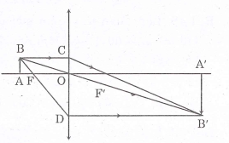

Bài 54:
a.Hai món hàng: Món thứ nhất giá gốc 100 ngàn (đồng), món thứ hai giá gốc 150 ngàn (đồng). Khi bán món thứ nhất lãi 8% và món thứ hai lãi 10% (tính trên giá gốc). Hỏi bán cả hai món thu được tổng cộng bao nhiêu tiền?
b.Bán món hàng thứ ba lãi 6% (tính trên giá gốc). Tổng số tiền bán cả ba món thu được là 909 ngàn đồng. Hỏi món thứ ba giá gốc là bao nhiêu?
Bài 55:
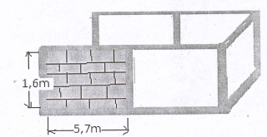

Để xây bức tường gạch bao quanh khu vườn, ngoài các trụ bê tông và phía trước làm cổng, có 5 bức như nhau, chiều dài 5,7 cao 1,6m, cần phải sử dụng gạch ống 4 lỗ kích thước 1920mm x 80mm x 80mm.
Hỏi phải dự trù bao nhiêu viên gạch theo diện tích (dự trù theo chiều dài, chiều cao rồi tính), biết rằng bề dày bức tường chưa tô là 80mm và phải cần thêm 3% theo tổng số đề phòng số gạch bị vỡ.
Bài 56: Với cùng một công việc mỗi giờ, người thứ nhất làm nhiều gấp rưỡi người thứ hai. Nhưng vì yêu cầu thời gian, hai người góp sức làm chung nên công việc xong trong 1 giờ 12 phút. Hỏi nếu làm riêng thì mỗi người phải mất bao lâu để xong công việc.
Bài 57: Hai địa điểm A và B cách nhau 50km. Nếu ô tô đi theo đường cao tốc thì thời gian rút ngắn được 45 phút. Tính vận tốc ô tô khi đi trên đường cao tốc, biết rằng nếu đi trên đường cao tốc, vận tốc ô tô lớn hơn khi đi trên đoạn đường thường là 60km/giờ.
Bài 58: Độ tuổi trung bình của một đội công nhân có 45 người là 30 tuổi, tuổi trung bình của nam là 32 tuổi, của nữ là 26 tuổi. Hỏi đội có bao nhiêu nam, bao nhiêu nữ?
Bài 59: Người ta sử dụng một tấm vải tròn có đường kính 10 mét va may lại thành chiếc dù để khi bọc gió thì không khí bên trong tạo cho chiếc dù thành một nửa hình cầu (Hình chụp)
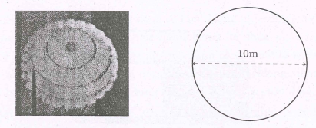

Tính thể tích khối không khí bên trong dù khi bọc gió. Bỏ qua bề dày tấm vải dù, các miếng vải may bên trong (lấy $π$ $≈$ 3,14) (làm tròn 2 chữ số thập phân).
Bài 60: Để vận chuyển 30 tấn hàng, người ta dự định điều động một số xe tải loại nhỏ. Nhưng khi vào việc, do điều được xe có trọng tải lớn hơn xe loại nhỏ 7 tấn nên xe ít hơn số dự định ban đầu là 7 xe. Hỏi trọng tải mỗi xe loại lớn là bao nhiêu tấn?
Bài 61:
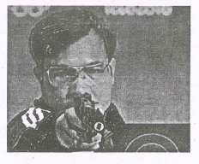
Hoàng Xuân Vinh – Huy chương vàng 10m súng ngắn hơi nam tại Olympic Brazil năm 2016, trong đợt bắn chung kết 8 người theo thể thức loại dần, cuối cùng chỉ còn Hoàng Xuân Vinh và Pelipe Almeida Wu (Brazil) và còn hai lượt bắn cuối, lúc đó Hoàng Xuân Vinh được 182,6 điểm.
Hãy tính điểm hai lượt bắn cuối của anh, biết rằng lượt cuối cùng hơn lượt áp chót là 1,5 điểm và tổng điểm đạt huy chương của anh là 202,5 điểm.
(Ghi chú: Mỗi vòng tròn điểm trong môn bắn súng được chia thành 10 vòng nhỏ, có cộng thêm từ ngoài vào trong từ 0 đến 0,9 điểm).
Bài 62: Với một chai nước súc miệng 500ml có dung dịch Natri clorid nồng độ 0,9%, bạn An đổ vào cốc nước có lòng cốc là hình trụ có đường kính 6cm, chiều cao 8cm với lượng nước dung dịch bằng $\frac{1}{4}$ cốc và đổ thêm nước cho $\frac{3}{4}$ cốc và khuấy đều để xúc miệng.
Hỏi lúc đó nồng độ dung dịch Natri clorid còn bao nhiêu phần trăm?
(lấy $π≈$ 3,14 làm tròn đến hai chữ số thập phân).
Bài 63: Đường đi của quả bóng theo quỹ đạo là một Parabol y = ax². Một cầu thủ ở vị trí A (hình vẽ), đá một quả bóng bay bổng lên cao đến vị trí O cách mặt đất 15m và rơi xuống vị trí B cách A 30m.
Chọn hệ thống trục tọa độ vuông góc Oxy (như hình vẽ)
Xác định tọa độ các điểm A và B trong hệ trục Oxy này. Tính giá trị của hệ số a.
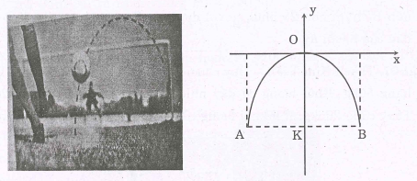

Bài 64: Tổng diện tích 3 nước Việt Nam – Lào – Campuchia là 739 012km² (số liệu 2002). Diện tích nước Việt Nam chiếm tỉ lệ 43,465%, diện tích nước Lào nhỏ hơn diện tích nước Campuchia 55 800km². Tính diện tích 3 nước Việt Nam- Lào- Campuchia (làm tròn đến hàng đơn vị).
Bài 65: Để ước lượng khoảng cách từ chỗ đứng đến một vật ở xa, bạn An sử dụng một cây tăm, duỗi thẳng tay sao cho cây tăm thẳng, ngắm vật làm chuẩn (chiếc xe chẳng hạn) , di chuyển ngón cái và khi thấy phần đầu tăm che hết cả xe, bấm dấu trên thân tăm. Biết khoảng cách từ mắt đến cây tăm là OA = 90cm, khoảng cách từ chỗ đánh dấu đến đầu tăm AB = 5mm và chiều cao chiếc xe là 1,5m. Tính khoảng cách từ bạn An đến chiếc xe (làm tròn đến cm).
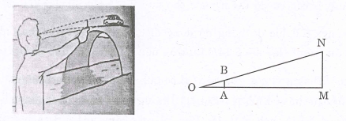

Bài 66: Một người dự định đi xe đạp từ A đến B cách A 30km với vận tốc không đổi. Nhưng sau khi đi được nửa đường, do sự cố nên người ấy phải dừng lại 30 phút. Do đó người ấy phải tăng vận tốc thêm 3km/giờ trên quãng đường còn lại, tuy nhiên người ấy vẫn đến B chậm hơn 20 phút so với dự định. Tính vận tốc dự định ban đầu của người ấy.
Bài 67: Thạch Kim Tuấn – Huy chương bạc vô địch cử tạ thế giới 2014 hạng 56kg. Khối lượng cử đẩy nhiều hơn cử giật của anh là 26kg. Tổng cử là 296kg.
Hỏi khối lượng cử giật của anh là bao nhiêu kg?
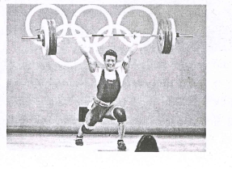
(Ghi chú: Hai vận động viên đạt Huy chương Vàng và Bạc đều có tổng cử chỉ như nhau, nhưng vận động viên Cộng hòa Dân chủ Nhân dân Triều Tiên do nhẹ cân hơn nên đoạt HCV – Thạch Kim Tuấn đạt HCV riêng môn cử giật).
Bài 68: Thực hiện phép nhân hai số ab.ac trong đó chữ số hàng chục giống nhau, chữ số hàng đơn vị có tổng bằng 10 (b+c = 10).
Ví dụ:
32.38,57.53. Bạn Tuấn nhân nhẩm bằng cách như sau:
“nhân a với a + 1 rồi nhân với 100 sau đó cộng với tích b.c. (kí hiệu ab = 10a+b).
Ví dụ:
32.38 = 3.4.100 + 2.8 = 1216,57.53 = 5.6.100 + 7.3 = 3021.
Hãy giải thích cách thực hiện này, cho thêm 3 ví dụ.
Bài 69:
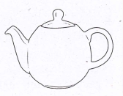
Trước khi pha trà, người thường rót nước sôi vào ấm để làm cho ấm nóng lên. Hỏi ta cần rót một lượng nước sôi bao nhiêu để một ấm pha trà bằng sứ có khối lượng m₁ = 400g ở nhiệt độ t₁ = 25$°$C tăng nhiệt độ lên 50$°$C.
(Cho biết nhiệt dung riêng của nước là 4200 J/Kg.K và của sứ là 800 J/kg.K) (làm tròn đến gam).
Bài 70:
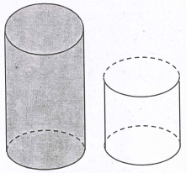
Có hai lọ thủy tinh hình trụ, lọ thứ nhất phía bên trong có đường kính đáy là 30cm, chiều cao 20cm, đựng đầy nước. Lọ thứ hai bên trong có đường kính đáy là 40cm, chiều cao 12cm.
Hỏi nếu đổ hết nước từ trong lọ thứ nhất sang lọ thứ hai nước có bị tràn ra ngoài không? Tại sao? (Lấy $π≈3,14)$
Bài 71: Hai điện trở nếu mắc nối tiếp vào mạch điện có hiệu điện thế 12 volt thì cường độ dòng điện qua mạch là 0,24 ampere. Nếu mắc chúng song song vào nguồn điện trên thì cường độ dòng điện qua mạch là 1 ampere. Tính các điện trở này.
Bài 72: Người ta nuôi cá trong một bể xây, mặt bể là hình chữ nhật chiều dài 60m, chiều rộng 40m. Trên mỗi đơn vị diện tích mặt hồ người ta thả 12 con cá giống. Khi bán khoảng 30 000 đồng/kg và thấy lãi qua kỳ thu hoạch này là 100 triệu đồng.
Hỏi vốn mua giống và các chi phí trong đợt này chiếm bao nhiêu phần trăm so với giá bán (làm tròn 1 chữ số thập phân)?.
Bài 73: Trên một bóng đèn điện tròn có ghi 220V – 100W. Nếu cho dòng điện có cường độ I = 0,4 ampere qua bóng thì độ sáng của đèn như thế nào? Lúc này đèn đạt bao nhiêu phần trăm công suất?
(Điện trở của đèn coi như khổng đổi).
Bài 74: Bạn Tuân thực hiện một “Kính vạn hoa”, bạn có sẵn một ống tròn bằng nhựa. Bạn cần cắt ba miếng kính có tráng men hình chữ nhật ABCD, chiều dài bằng chiều dài ống tròn, bề ngang là AB để ghép lại thành hình lăng trụ đứng, đáy là tam giác đều MAB, bạn bôi mực trên miệng ống, in trên tờ giấy trắng, xác định tâm đường tròn bên trong, sau đó đo bán kính tròn này là R, bạn suy ra được nhân bán kính R đường tròn với $√3$ là xong.
Hãy chứng minh bề ngang tấm kính AB = R.$√3$.
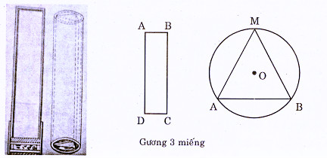
Bài 75: Thống kê ngành du lịch của một tỉnh trong 3 năm 2014 – 2015 – 2016 về số lượt khách tham quan là 2 517 892 người. Năm 2016 số lượng khách tăng 3% so với năm 2015, tỉ lệ tăng của năm 2016 nhiều hơn tỉ lệ tăng của năm 2015 là 1%. Hãy tính số lượt khách tham quan trong 3 năm 2014, 2015, 2016.
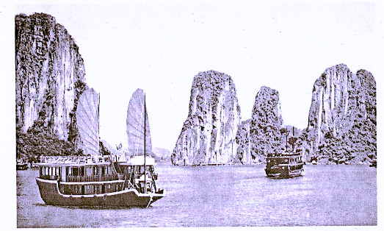

Bài 76: Một cái thang khi dựa vào tường thì góc a giữa thang và mặt đất trong khoảng từ 60$°$ đến 65$°$ thì an toàn. Hỏi một cái thang AB dài 3m dựng vào tường thì chân thang A cách chân tường C trong khoảng nào thì an toàn? (làm tròn 2 chữ số thập phân).
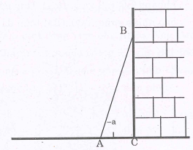

Bài 77: Tiền vốn và lãi bán hàng của một cửa hàng kinh doanh 6 tháng đầu năm được biểu thị bằng một đoạn thẳng, với vốn ban đầu là: 15 triệu đồng (hình).
Hãy viết phương trình đồ thị trên, từ đó suy ra tiền vốn và lãi ở tháng thứ tư là bao nhiêu?
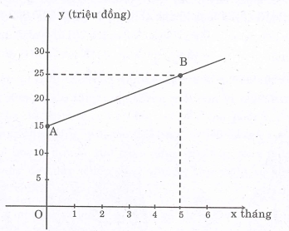

Bài 78: Một bông sen nhô lên khỏi mặt nước khoảng BD = $\frac{1}{2}$ gang (tay), có một cơn gió thổi bông sen nằm sát mặt nước cách chỗ cũ khoảng BC = 2 gang (tay). (Bài toán dân gian Ấn Độ).
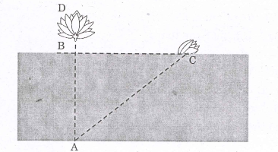

Bài 79: Một trường THCS trong một đợt quyên góp ủng hộ các trường bạn ở vùng sâu, vùng xa một số tập, sách và bút. Sau đợt phát động phong trào, trường đã quyên góp được 1500 quyển vở, 1200 quyển sách và 1800 cây bút. Nhà trường chia số lượng trên thành các phần quà đều nhau. Hỏi trường chia được nhiều nhất bao nhiêu phần quà?
Bài 80: Việt Nam – Thái Lan - Ấn Độ là ba nước xếp hàng đầu thế giới về xuất khẩu gạo của cả ba nước ra các thị trường trên thế giới là 26,4 triệu tấn. Khối lượng gạo của Việt Nam xuất bằng 68,75% khối lượng gạo của Thái Lan xuất. Khối lượng gạo của Ấn Độ xuất hơn của Thái Lan xuất 600 000 tấn. Tính xem trong năm này mỗi nước xuất khẩu bao nhiêu tấn gạo?
Bài 81: Trong một lít nước biển có 35g muối. Nếu pha thêm vào một lượng nước là 10 lít (nồng độ muối không đáng kể) thì khối lượng muối trong nước pha còn bao nhiêu gram? (làm tròn đến gram).
Bài 82: Ba đội công nhân cùng làm một công việc như nhau. Nếu làm riêng thì đội thứ nhất hoàn thành công việc trong 12 giờ, đội thứ nhất hai trong 10 giờ, đội thứ ba trong 8 giờ. Hỏi nếu góp sức làm chung thì công việc sẽ hoàn thành trong bao lâu? (làm tròn đến phút)
Bài 83: Một cửa hàng bán đồ thể thao , sau một đợt bán được 60 đôi giày và kèm theo 60 đôi vớ . Tổng số tiền thu được 2 880 000 đồng . Tiền bán một đôi vớ chỉ bằng 20% tiền một đôi giày.
- Tính giá tiền bán một đôi giày và tiền bán một đôi vớ
- Tính tiền vốn mua một đôi giày , biết khi bán hết 60 đôi giày thì lãi bằng 30% giá bán 60 đôi giày.
Bài 84. Thống kê về diện tích rừng Việt Nam qua các năm 1945, 2002, 2015 được ghi trong bảng số liệu . Căn cứ vào bảng số liệu hãy cho biết :
THỐNG KÊ SỐ LIỆU DIỆN TÍCH RỪNG VIỆT NAM
( TRIỆU HÉC TA )

Năm  Diện tích( triệu ha) | 1945 | 2002 | 2015
Tổng diện tích
Rừng trồng
Rừng tự nhiên | 14,3 | 9,9 | 10,2

a.Năm 2015 diện tích rừng tự nhiên của nước ta đã giảm bao nhiêu % so với năm 1945 ? ( làm tròn 2 chữ số thập phân )
b.Năm 2015 rừng trồng của nước ta tăng bao nhiêu % trên tổng diện tích so với năm 2002 ? ( làm tròn 2 chữ số thập phân )
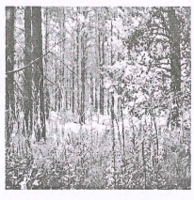
Bài 85. Bạn Hương hằng ngày đi học bằng xe đạp từ nhà đến trường cách nhà 2041m . Biết rằng nếu bạn đạp bàn đạp để dĩa quay 2 vòng thì líp quay 5 vòng. ( Bánh xe cũng quay 5 vòng ). (Bánh xe có đường kính 650mm ).
Hỏi đi từ nhà đến trường bạn Hương phải đạp để dĩa quay bao nhiêu vòng ( lấy $π≈$ 3,14 )?
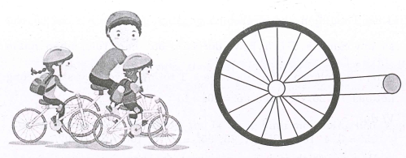

Bài 86: Phía trước nhà bạn Tuấn có một khoảng trống hình chữ nhật có chiều rộng bằng $\frac{3}{4}$ chiều dài , nhà bạn chừa 1m theo chiều rộng và suốt chiều dài để trồng cây, phần còn lại lát gạch bông làm đường đi, kích thước viên gạch 40cm x 40cm , bạn của Tuấn dếm được 50 viên . Hỏi diện tích khoảng trống trước nhà đó là bao nhiêu ?
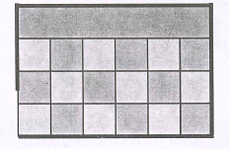
Bài 87: Máy bơm thứ I để giá bán 1 500 00 đồng , điện năng tiêu thụ 1,2 km/ giờ , máy thứ II giá bán 2 000 000 đồng , điện năng tiêu thụ 2km/ giờ . Trung bình mỗi ngày phải sử dụng máy 1 giờ . Hỏi trong một tháng ( 30 ngày ) thì máy nào đạt hiệu quả kinh tế hơn ( Biết tiền điện 50kw đầu tính với giá 1484 đồng/ 1kw 50kw thứ hai có giá 1533 đồng/1kw )
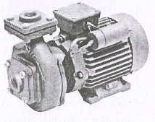
Bài 88: THực hiện phép tính bình phương một số có hai chữ số , chữ số tận cùng là 5 ( a5² ) . Ví dụ 35² , 95² , bạn Tuấn nhân nhầm bằng cách như sau : Nhân a với a + 1 rồi nhân với 100 sau đó cộng kết quả với 25. ( ký hiệu a5 = 10a + 5 )
Ví dụ :
35² = 3 . 4 . 100 + 25 = 1225 , 95² = 9 . 10 . 100 + 25 = 9025
Hãy giải thích cách thực hiện này cho thêm 3 ví dụ .
Bài 89: Để ước lượng khối lượng của con heo , người ta có thể sử dụng cách đo sau :
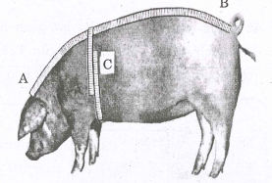
ƯỚC LƯỢNG CÂN NẶNG CỦA HEO (LỢN) QUA ĐO ĐẠC

THÁNG  ĐO | 1 THÁNG | 6 THÁNG | 12 THÁNG
Cd ( mét ) | 0.45 | 0.72 | 0.88
Vn ( mét ) | 0.25 | 0.61 | 0.80
- Chiều dài thân ( Cd) : Đo từ điểm giữa hai gốc tai , đi theo cột sống lưng đến khấu đuôi . ( Đoạn AB )
- Đo vòng ngực ( Vn) : Đo chu vi vòng ngực sau bà vai ( vòng C)
- Ước lượng khối lượng m (Kg) của heo (lợn) bởi công thức sau:
m= Cd.(Vn)².87,5
Hãy xem bảng ước lượng theo dõi khối lượng trong 1 tháng, 6 tháng, 12 tháng của một con heo bất kì trong đàn nuôi và trả lời các câu hỏi sau:
a.Từ tháng thứ 1 đến tháng thứ 6, trung bình mỗi tháng heo tăng trọng bao nhiêu kg?
b.Để đạt khối lượng khi heo đến 18 tháng phải cân nặng 80kg thì trung bình mỗi tháng heo phải tăng khối lượng bao nhiêu kg?
(khi tính toán làm tròn hai chữ số thập phân).
Bài 90: Một hộp phô mai gồm 8 miếng, mỗi miếng có khối lượng 15g, có độ dày 20mm. Nếu xếp chúng lại trên dĩa thì thành một hình trụ có dường kính 100mm. Tính khối lượng riêng của miếng phô mai (lấy $π$ $≈$ 3,14).
(Biết khối lượng riêng vật cho bởi công thức d = $\frac{P}{V}$ . Trong đó P là khối lượng vật, đơn vị N (P = 9,8m với m là khối lượng vật đơn vị kg), V là thể tích vật, đơn vị m³, d có đơn vị N/m³).
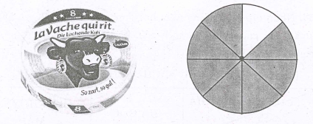

Bài 91: Một cây tre thẳng đứng (AC) cao khoảng 30 thước bị gãy, đầu cây (B) chạm đất cách gốc (A) 3 thước. Hỏi chỗ gãy (C) cách mặt đất bao nhiêu thước?
(Bài toán dân gian Trung Quốc).
Ghi chú: “Thước” là đơn vị đo chiều dài trong hệ đo lường cổ Trung Hoa (1 thước = 0,23 mét).
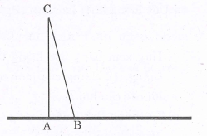

Bài 92: Ba người cùng góp vốn kinh doanh theo tỉ lệ 3 : 5 : 8 (phần) và cũng thống nhất chia tiền lãi theo tỉ lệ đó. Tiền lãi sau các đợt kinh daonh được 672 triệu đồng. Hỏi tiền lãi người được hưởng là bao nhiêu?
Bài 93: Một máy bay phản lực cất cánh từ vị trí A, bay lên với một góc x = 30$°$ so với phương nằm ngang, sau một khoảng thời gian 30 giây máy bay đạt được cao độ là BC = 3000 mét. Tính vận tốc trung bình của máy bay (làm tròn đến hàng đơn vị).
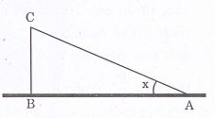

Bài 94: Nhân dịp khai giảng năm học mới, nhà sách ABC có một đợt khuyến mãi giảm giá sách bán sách giáo khoa và tập (vở), có niêm yết theo bảng sau. Hãy cho biết:
BẢNG BÁO GIÁ TIỀN SÁCH, VỞ… NHÀ SÁCH ABC
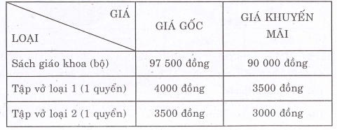
a.Mỗi loại giảm giá bao nhiêu % theo giá gốc? (làm tròn một chữ số thập phân).
b.Nếu mua một bộ sách giáo khoa và mỗi loại tập 10 quyển thì phải trả ít hơn bao nhiêu % theo giá gốc?
Bài 95: Hàng ngày, bạn Tuấn đi xe đạp từ nhà đến trường cách nhà 1,2km. Nhưng hôm nay do xe trục trặc bạn phải đi bộ, nên phải đi sớm hơn ngày thường 9 phút và bạn đến trường sớm hơn 3 phút so với mọi hôm. Tính vận tốc khi đi xe đạp, vận tốc khi đi bộ, biết rằng tốc độ khi đi xe đạp nhiều hơn khi đi bộ là 8km/giờ.
Bài 96: Gia đình bác Hoàng có 26 công đất (1 công đất = 1000 mét vuông), trồng lúa. Do cải tiến trồng lúa theo phương pháp mới và chọn giống tốt nên vụ mùa này, gia đình thu hoạch được 5 tấn/hecta (1 hecta = 10 000 mét vuông) bán được 6000 đồng/1kg, gia đình bác Hoàng thu lãi được 36 triệu đồng. Hỏi các chi phí (lúa giống, công, phân bón…) cho vụ mùa này chiếm tỉ lệ bao nhiêu phần trăm trong tổng số doanh số bán được (làm tròn hai chữ số thập phân).
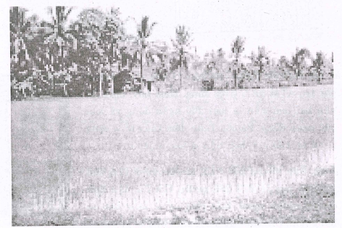

Bài 97: Hình bên dưới là bản đồ một khu ươm và chăm sóc cây giống, có 4 khu: Khu 1 là nơi ươm cây giống, khu 2 là khu trồng cây con, khu 3 là khu dự trữ, khu 4 là kho và văn phòng. Diện tích khu 3 và 4 bằng nhau, diện tích khu 2 gấp 2 lần diện tích khu 3 và nhiều hơn diện tích khu 1 là 60m².
Tổng diện tích các khu đất là 570m². Tính diện tích mỗi khu đất (Diện tích các khu không bao gồm đường nội bộ).
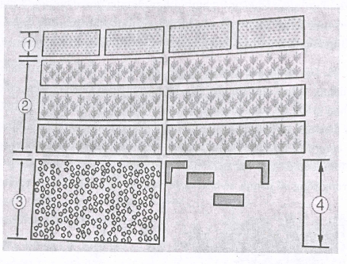

Bài 98: Ba của Tuấn chở bạn đi học, tiện đường ghé trụ ATM rút 5 triệu đồng. Hôm nay, máy chỉ nhả hai loại tiền là loại 200 ngàn đồng và loại 100 ngàn đồng. Ba của Tuấn đếm thấy tổng cộng là 40 tờ. Hỏi mỗi loại tiền là bao nhiêu tờ?
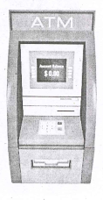
Bài 99: Dân số của một tỉnh, sau hai năm tăng lên và hiện nay là 877 286 người, biết rằng tỉ lệ tăng dân số hằng năm của tỉnh theo ước tính là 1%.
Bài 100: Để làm một cái mũ chú hề như hình 1, mũ là hình nón có đường kính đáy là 160mm, chiều cao là 400mm. Bạn An cần một tờ giấy thủ công màu và cắt ra thành một hình quạt tròn OAB (hình 2)
(Độ dài làm tròn đến một chữ số thập phân).
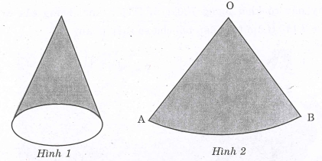
Hãy xác định bán kính hình quạt và góc AOB (làm tròn đến độ, lấy $π ≈3,14)$
Bài 101: Thực hiện phép tính nhân hai số có hai chữ số ab.cd
Ví dụ:
35.42 hay 73.56 Bạn Tuấn nhân nhẩm bằng cách như sau:
Nhân a với c rồi nhân với 100, sau đó nhân tổng (a.d + b.c) với 10, cuối cùng cộng các kết quả với tích b.d (kí hiệu ab = 10a +b)
Ví dụ: 35.42 = 3.4.100+(3.2+5.4).10+5.2=1200+260+10=1470.
73.56 = 7.5.100+(7.6+3.5).10+3.6=3500+570+18 = 4088
Hãy giải thích cách thực hiện này, cho thêm vài ví dụ.
Bài 102: Để ước lượng khối lượng một cây trong rừng, người ta chỉ cần xác định:”Chiều cao (h) của cây, chi vi (CV) vòng tròn thân (Ngang tầm ngực)”. Áp dụng công thức tính thể tích hình trụ (V), tính thể tích cây. Nếu biết khối lượng của gỗ trên 1m³, ta tính được khối lượng của cây. Giả sử ta đo được một cây cao h = 24m, chu vi vòng tròn thân (Ngang tầm ngực) là CV = 1,32m và cho biết loại cây này có khối lượng 700kg/m³. Tính khối lượng của cây? Lấy $π$ $≈3,14)$ (làm tròn đến hai chữ số thập phân).
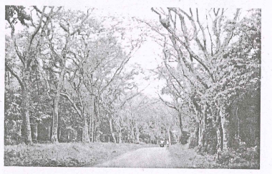
Bài 103: Người ta trộn 800g một chất này với 600g chất khác có nồng độ dung dịch lớn hơn nó là 0,2% để được hỗn hợp có nồng độ dung dịch 0,7%. Tìm nồng độ dung dịch của mỗi chất (làm tròn một chữ số thập phân).
Bài 104:
a.Bác Ba mượn ngân hàng số tiền 100 triệu (đồng) với lãi suất 13%/năm. Sau 2 năm bác Ba phải trả ngân hàng cả vốn lẫn lãi là bao nhiêu?
b.Nếu sau năm đầu bác Ba thanh Toán 50 (triệu) đồng thì năm cuối bác Ba phải trả là bao nhiêu? (Cả tiền nợ và tiền lãi/năm).
Ghi chú: Tiền lãi hàng năm tính theo số tiền còn mượn của năm đó.
Bài 105: Một thấu kính hội tụ L, một vật AB = 1cm đặt vuông góc với trục chính MN cho ta một ảnh ảo cùng phía với AB là A’B’ = 3cm.
Cho biết AA’ = 32cm. Hãy tính tiêu cự OF của thấu kính.
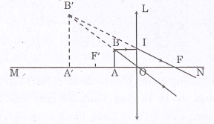

Bài 106: Gia đình bác Hòa có nuôi ba con bò sữa để tăng thêm thu nhập cho gái đình, trung bình mỗi con cho khoảng 2400 lít sữa/năm bán được khoảng 12 000 đồng/1 lít. Biết rằng tiền thu được mỗi năm bằng $\frac{1}{3}$ chi phí đầu tư, chăm sóc bò.
Hãy tính xem mỗi năm gia đình bác Hòa thu nhập thêm được bao nhiêu nhiều?
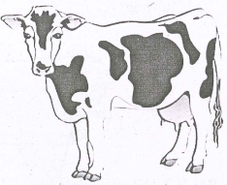
Bài 107: Để đo đường kính của một ống trụ tròn, người ta sử dụng một thước kẹp đo đường kính ngoài , đường kính trong , chiều dài của ống rồi suy ra thể tích ống . Bạn Tuấn ước lượng thể tích ống này chỉ bằng :” Giaasy , mực , thước thẳng , com pa và kiến thức toán “ bằng cách như sau : Bôi mực lên miệng ống tròn in trên tờ giấy trắng ( Hình ) , lấy 3 điểm A , B , C trên vòng ngoài , vẽ các trung trực a , b của AB , AC . Xác định tâm O đường tròn , suy ra hai bán kính R , r của hai đường tròn , dùng thước thẳng đo chiều dài h của khối . Hãy tính thể tích khối tròn trên , biết rằng R = 60mm , r = 40mm và h = 100mm ( Lấy $π$ $≈$ 3,14 )
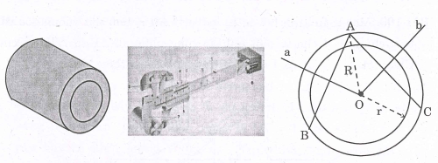
Bài 108: Trong hệ thống truyền chuyển động , có hai bánh răng , bánh lớn có 32 răng , bánh nhỏ có 18 răng . Bánh lớn quay được 36 vòng/1 phút . Hỏi trong khoảng thời gian 10 phút , bánh răng quay nhỏ quay được bao nhiêu vòng ?
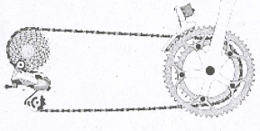
Bài 109: Một ca nô đi từ bến A đến bến B cách A 6km rồi quay trở về A . Lúc đi xuôi dòng , lúc về ngược dòng nước nên thời gian nhiều hơn 10 phút . Tính vận tốc của ca nô khi nước yên lặng , biết vận tốc dòng nước là 3km/ giờ
Bài 110: Có hai vật đặc có thể tích V₁ = 3V₂ và có trọng lượng riêng
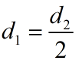
Treo hai vật đó vào hai điểm A , B của một thanh cứng . Có trục quay ở O ( Hình ) sao cho nó nằm ngang . BIết OA = 100mm . Hãy tính OB ( Bỏ qua ma sát , khối lượng thanh treo và dây treo ).
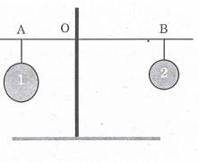
Bài 111: Gia đình bạn An cần một số ống nước loại có chiều dài 1m với giá 50 000 đồng/ 1m dài , kèm theo cứ 1m ống, thì cần có phụ kiện kèm theo với giá 10 000 đồng ( Chưa tính thuế V.A.T 10% trên giá bán cả hai thứ ) . Tiền công phải trả 80 000 đồng cho việc lắp , đặt . Tổng số tiền phải trả tất cả là 1 070 000 đồng . Hỏi gia đình bạn An đã sử dụng bao nhiêu ống nước ?
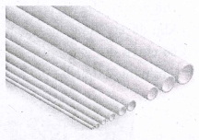
Bài 112: Biểu đồ sau ghi lại tỷ lệ cây trồng của một tỉnh trong hai năm 2015 và 2016 . Căn cứ vào biểu đồ trả lời các câu hỏi sau :
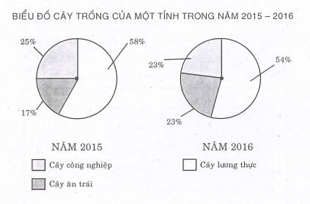
a.Tỉ lệ trồng cây năm 2016 so với năm 2015 , loại cây nào tỉ lệ giảm, loại cây nào tăng và tăng hay giảm bao nhiêu %.
b.Tỉ lệ sản lượng cho tỉ lệ thuận với tỉ lệ cây trồng. Biết sản lượng năm 2016 cho từ cây lương thực đạt 420 000 tấn. Hỏi sản lượng cho từ cây lương thực năm 2015 đạt bao nhiêu ?
Bài 113: Tiêu chuẩn một sân bóng đá mini là chiều ngang tối thiểu 15m, tối đa 25m; chiều dài tối thiểu 25m, tối đa 42m . Bác Ba có một khu đất hình chữ nhật ( hình ) có chiều dài 52m, chiều rộng 26m, bác muốn xây một sân bóng mini tạo sân chơi cho thanh, thiếu niên địa phương . Xung quanh sân chừa biên, phòng chờ và khu để xe. Tổng diện tích các phần này là 552m². Sân bóng mini có chiều dài gấp hai chiều rộng. Hãy tính chiều dài và chiều rộng sân bóng đá mini này
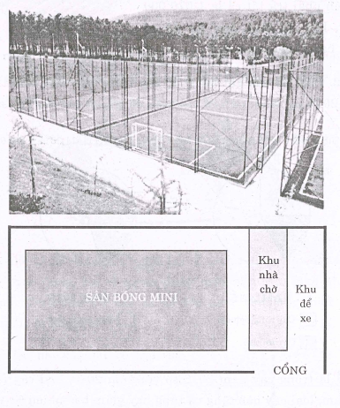
Bài 114: Hiện nay vẫn còn khoảng 10% vùng biển, người ta chưa đo độ sâu. Trước đây, khi còn thô sơ người ra đo độ sâu bằng sóng âm, phát và nhận tín hiệu âm, xác định thời gian đi và về của âm, suy ra độ sâu của vùng biển. Hãy tính độ sâu của một vùng biển biết thời gian phát và nhận sóng âm là 0’2.90’’, biết vận tốc truyền âm trong nước biển là 300m/giây.
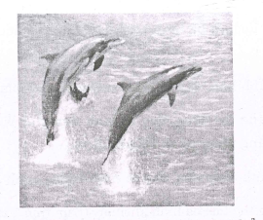
Bài 115: Hai bạn An và Bình cùng đi xe đạp từ địa điểm A đến B cách nhau 6km. An đi với vận tốc 12km/giờ . Bình khởi hành sau An 6 phút và đến nơi cùng lúc với An. Hỏi Bình đi với vận tốc bao nhiêu ?
Bài 116: Một hồ nước yên lặng có bề rộng EF = 20m. Trên bờ hồ có một cột điện AB =7m, cách bờ 3m, có treo một bóng đèn ở đỉnh (B). Một người đứng ở (M) bờ đối diện cách bờ 1m, quan sát ảnh của bóng đèn, mắt (O) cách mặt đất 1,5m. Người ấy lùi xa hồ, hỏi tới khoảng cách nào thì không thấy ảnh của bóng đèn nữa ? ( làm tròn 2 chữ số thập phân ).
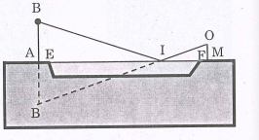
Bài 117: Trái đất quay quanh mặt trời với quỹ đạo hình Elipse, một vòng quay như vậy mất 365,26 ngày (1 năm thiên văn), vận tốc khoảng 30km/giây. Quỹ đạo của trái đất trong vũ trụ rất phức tạp ( Vì mặt trời cũng quay quanh tâm ngân hà ,..). Giả sử có một vật quay bằng tốc độ và thời gian như trên, quanh một vật đứng yên thì một vòng quay sẽ đi được quãng đường bao nhiêu ? ( Làm tròn đến triệu km).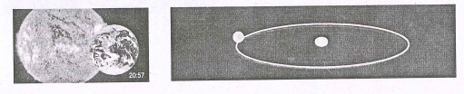.
Bài 118: Hình dưới là ba hình khối đa diện, có chiều cao h bằng nhau là 20cm.
Hình A là hình hộp, đáy là hình vuông cạnh 18cm.
Hình B là lăng trụ đứng, đáy là hình tam giác vuông mà hai cạnh góc vuông bằng nhau và có độ dài 15cm.
Hình C là hình chóp đều, đáy là hình vuông cạnh 15cm.
Hãy tính tổng thể tích ba hình khối này ( Làm tròn 1 chữ số thập phân).
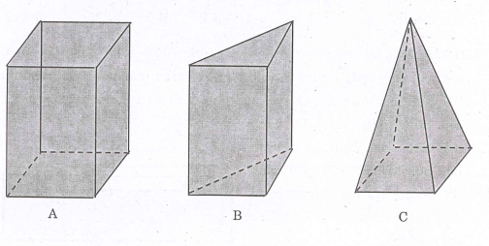
Bài 119: Hình vẽ là đồ thị biểu diễn chuyển động của hai người. Người thứ 1 đi bộ hướng từ A đến B cách A 20km, với vận tốc 4km/giờ, biểu diễn bằng đường thẳng (d). Người thứ 2 đi xe đạp từ B đến A với vận tốc 12km/giờ, biểu diễn bằng đường thẳng (d’).
a.Hãy viết phương trình các đường thẳng (d) và (d’)
b.Tìm tọa độ giao điểm của (d) và (d’) bằng phép tính, từ đó suy ra hai người gặp nhau lúc mấy giờ và địa điểm gặp nhau cách A là bao nhiêu ?
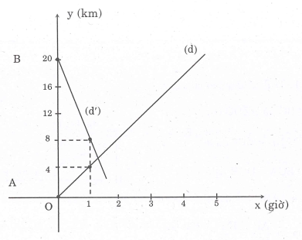
Bài 120: Dân số trên trái đất hiện nay ước lượng khoảng 7 tỉ người. Hãy xem biểu đồ và trả lời các câu hỏi sau :
a.Tính số dân trong từng độ tuổi
b.Trong độ tuổi từ 0 đến 14 tuổi tỉ lệ nam, nữ là 1,1/1. Hãy tính số nam, nữ ?
